**Протокол работы жюри по итогам школьного этапа всероссийской олимпиады школьников по_русскому языку**

Число участников 81

Место проведения МБОУ"Спасская СОШ"

Дата и время проведения 17.10.24;09.00.

Присутствовали: 6

Председатель жюри: Филаткина Е.Л.____

Члены жюри: Балашова Н.В. Бгатова И.А. Демянчук О.В. Куланхина Е.А. Хачкова С.В.

Повестка дня:

1. Утверждение результатов участников школьного этапа.
2. Утверждение списка победителей и призеров школьного этапа.

Слушали: Филаткину Е.Л.

Постановили:

1. Утвердить рейтинг участников школьного этапа олимпиады.
2. Утвердить список победителей и призеров школьного этапа олимпиады

1. Результаты школьного этапа всероссийской олимпиады школьников по _русскому языку____________

|  |  |  |  |
| --- | --- | --- | --- |
| №  п/п | ФИО  участника | Общее количество баллов из мах.кол. баллов / %) | Статус  участника  олимпиады |
|  | 4 класс |  |  |
| 1. | Балашова К.Р. | 18 из 30/60% | победитель |
| 2. | Романцев В.Ю. | 18 из 30/60% | победитель |
| 3. | Лебедев А.С. | 14 из 30/47% | участник |
| 4. | Баранова А.В. | 13 из 30/43% | участник |
| 5. | Лысиков З.С. | 13 из 30/43% | участник |
| 6. | Куланхин А.А. | 12 из 30/40% | участник |
| 7. | Плугатырёв А.Е. | 9 из 30/30% | участник |
| 8. | Сильвестров И.Ю. | 8 из 30/27% | участник |
| 9. | Карпикова В.О. | 7 из 30/23% | участник |
| 10. | Каратаев С.В. | 4 из 30/13% | участник |
|  | 5 класс |  |  |
| 11. | Маликов Д.И. | 25 из56/45% | участник |
| 12. | Шостак Я.С. | 24 из 56/43% | участник |
| 13. | Одинаева С.Х. | 18 из 56/32% | участник |
| 14. | Карпенков А.А. | 15 из 56/27% | участник |
| 15. | Дулькевич М.А. | 14 из 56/25% | участник |
| 16. | Никитина Д.М. | 13 из 56/23% | участник |
| 17. | Исаева Т.Э. | 9 из 56/16% | участник |
| 18. | Корнейчук К.П. | 9 из 56/16% | участник |
|  | 6 класс |  |  |
| 19. | Гарманова А.О. | 29 из 56/52% | победитель |
| 20. | Панченко М.Ю. | 29 из 56/52% | победитель |
| 21. | Дашкова Д.В. | 22 из 56/39% | участник |
| 22. | Бахрова М.П. | 15 из 56/27% | участник |
| 23. | Киселёв В.В. | 15 из 56/27% | участник |
| 24. | Перминов И.И. | 9 из 56/16% | участник |
| 25. | Сёмин К.А. | 9 из 56/16% | участник |
| 26. | Степанов М.Н. | 7 из 56/13% | участник |
| 27. | Войт М.Е. | 6 из 56/11% | участник |
| 28. | Плотников Е.В. | 6 из 56/11% | участник |
| 29. | Таницын М.М. | 5 из 56/9% | участник |
| 30. | Симакина П.А. | 1 из 56/2% | участник |
|  | 7 класс |  |  |
| 31. | Лысикова А.С. | 27 из 50/54% | победитель |
| 32. | Кудряшова Д.А. | 25 из 50/50% | призёр |
| 33. | Игракова А.Д. | 17 из 50/34% | участник |
| 34. | Кондрашина А.А. | 17 из 50/34% | участник |
| 35. | Алексеева А.Д. | 16 из 50/32% | участник |
| 36. | Митин Д.Д. | 16 из 50/32% | участник |
| 37. | Зимин В.И. | 15 из 50/30% | участник |
| 38. | Числова А.Р. | 12 из 50/24% | участник |
| 39. | Анохин Н.А. | 11 из 50/22% | участник |
| 40. | Правкина К.А. | 8 из 50/16% | участник |
| 41. | Хрестюхина В.В. | 7 из 50/14% | участник |
|  | 8 класс |  |  |
| 42. | Шаркова В.В. | 30 из 50/60% | победитель |
| 43. | Антоненко Г.Д. | 29 из 50/58% | призёр |
| 44. | Филякова Д.Д. | 27 из 50/54% | призёр |
| 45. | Кочугаев Д.В. | 25 из 50/50% | призёр |
| 46. | Федюкова М.А. | 24 из 50/48% | участник |
| 47. | Селиванова Е.В. | 23 из 50/46% | участник |
| 48. | Меркотун Б.А. | 22,5 из 50/45% | участник |
| 49. | Иванова А.Д. | 19 из 50/38% | участник |
| 50. | Грибанова П.А. | 16 из 50/32% | участник |
| 51. | Иванишина З.П. | 13 из 50/26% | участник |
| 52. | Борисова А.С. | 13 из 50/26% | участник |
|  | 9 класс |  |  |
| 53. | Баранова Д.А. | 58 из 100/58% | победитель |
| 54. | Пузырькова М.М. | 50 из 100/50% | призёр |
| 55. | Власкина М.Ю. | 33 из 100/33% | участник |
| 56. | Туловчикова М.В. | 29 из 100/29% | участник |
| 57. | Домашев А.Е. | 26 из 100/26% | участник |
| 58. | Кильянов Д.А. | 24 из 100/24% | участник |
| 59. | Токмашова С.В. | 23,5 из 100/23,5% | участник |
| 60. | Минаева А.В. | 23 из 100/23% | участник |
| 61. | Серебряков К.А. | 22 из 100/22% | участник |
| 62. | Пенской А.Е. | 21 из 100/21% | участник |
|  | 10 класс |  |  |
| 63. | Борская В.А. | 60,5 из 70/86% | победитель |
| 64. | Тишакина Ю.А. | 60 из 70/85% | призёр |
| 65. | Яшина В.Г. | 58 из 70/83% | призёр |
| 66. | Захаркина П.О. | 54 из 70/77% | участник |
| 67. | Правкин А.А. | 48,5 из 70/69% | участник |
| 68. | Байрамова С.Э. | 39 из 70/56% | участник |
|  | 11 класс |  |  |
| 69. | Корнейчук А.П. | 60 из 70/85% | победитель |
| 70. | Печурина В.В. | 55,5 из 70/79% | призёр |
| 71. | Хлапова Ю.А. | 53 из 70/76% | призёр |
| 72. | Малеева М.В. | 51 из 70/73% | призёр |
| 73. | Шорохова А.Н. | 49,5 из 70/71% | призёр |
| 74. | Горелова А.И. | 48 из 70/68% | призёр |
| 75. | Штоль В.А. | 39 из 70/56% | участник |
| 76. | Зацепин А.К. | 38 из 70/54% | участник |
| 77. | Волчков А.В. | 36 из 70/51% | участник |
| 78. | Макарова М.А. | 34 из 70/49% | участник |
| 79. | Гудков И.Д. | 34 из 70/49% | участник |
| 80. | Молочко К.А. | 32 из 70/46% | участник |
| 81. | Юдакова К.А. | 32 из 70/46% | участник |

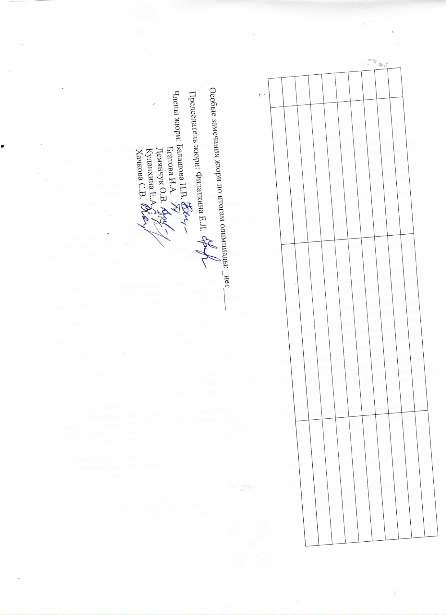

2.Список победителей и призеров школьного этапа Всероссийской олимпиады школьников по русскому языку

|  |  |  |  |
| --- | --- | --- | --- |
| №  п/п | ФИО | Общее количество баллов из мах. кол. баллов / %) | Тип диплома |
|  | 4 класс |  |  |
| 1. | Балашова К.Р. | 18 из 30/60% | победитель |
| 2. | Романцев В.Ю. | 18 из 30/60% | победитель |
|  | 6 класс |  |  |
| 3. | Гарманова А.О. | 29 из 56/52% | победитель |
| 4. | Панченко М.Ю. | 29 из 56/52% | победитель |
|  | 7 класс |  |  |
| 5. | Лысикова А.С. | 27 из 50/54% | победитель |
| 6. | Кудряшова Д.А. | 25 из 50/50% | призёр |
|  | 8 класс |  |  |
| 7. | Шаркова В.В. | 30 из 50/60% | победитель |
| 8. | Антоненко Г.Д. | 29 из 50/58% | призёр |
| 9. | Филякова Д.Д. | 27 из 50/54% | призёр |
| 10. | Кочугаев Д.В. | 25 из 50/50% | призёр |
|  | 9 класс |  |  |
| 11. | Баранова Д.А. | 58 из 100/58% | победитель |
| 12. | Пузырькова М.М. | 50 из 100/50% | призёр |
|  | 10 класс |  |  |
| 13. | Борская В.А. | 60,5 из 70/86% | победитель |
| 14. | Тишакина Ю.А. | 60 из 70/85% | призёр |
| 15. | Яшина В.Г. | 58 из 70/83% | призёр |
|  | 11 класс |  |  |
| 16. | Корнейчук А.П. | 60 из 70/85% | победитель |
| 17. | Печурина В.В. | 55,5 из 70/79% | призёр |
| 18. | Хлапова Ю.А. | 53 из 70/76% | призёр |
| 19. | Малеева М.В. | 51 из 70/73% | призёр |
| 20. | Шорохова А.Н. | 49,5 из 70/71% | призёр |
| 21. | Горелова А.И. | 48 из 70/68% | призёр |

